**FORMATO PARA EL DESARROLLO DE COMPONENTE FORMATIVO**

|  |  |
| --- | --- |
| PROGRAMA DE FORMACIÓN | Preparación de conservas de frutas y verduras |

|  |  |  |  |
| --- | --- | --- | --- |
| COMPETENCIA | 270403029. Monitorear los procesos de producción según procedimientos de operación establecidos por el área | RESULTADOS DE APRENDIZAJE | 270403029-01. Aplicar técnicas para la elaboración de conservas, teniendo en cuenta los aportes de valor agregado al producto.  270403029-02. Identificar los ingredientes utilizados y las normas higiénicas necesarias para la preparación de conservas, según el proceso productivo. |

|  |  |
| --- | --- |
| NÚMERO DEL COMPONENTE FORMATIVO | CF01 |
| NOMBRE DEL COMPONENTE FORMATIVO | Generalidades, ingredientes y aspectos higiénicos en la preparación de conservas. |
| BREVE DESCRIPCIÓN | Este curso virtual capacita al aprendiz en la elaboración de conservas de frutas y verduras, garantizando la inocuidad y calidad del producto final. Aprenderá sobre los principios de conservación, los métodos de esterilización, las mejores prácticas de higiene y la correcta manipulación de los alimentos. Se profundizará en la composición de las frutas y verduras, incluyendo el análisis de sustancias bioactivas y sus beneficios para la salud. Además, se estudiarán los mecanismos de alteración de la calidad poscosecha y cómo prevenirlos para optimizar la duración y calidad de las conservas. Al finalizar el curso, el aprendiz estará preparado para seleccionar los ingredientes adecuados, elaborar conservas de forma eficiente y aplicar prácticas de higiene y manipulación de alimentos seguras y efectivas. |
| PALABRAS CLAVE | Antioxidantes, conservas, fitoquímicos, frutas, higiene, ingredientes, inocuidad, manipulación de alimentos, calidad, esterilización, verduras, sustancias bioactivas |

|  |  |
| --- | --- |
| ÁREA OCUPACIONAL | Explotación primaria y extractiva. |
| IDIOMA | Español |

1. **TABLA DE CONTENIDOS:**

**1. Generalidades de frutas y verduras.**

**2. Importancia de las frutas y verduras.**

**3. Ingredientes y aspectos higiénicos en la preparación de conservas.**

1. **INTRODUCCIÓN**

Este componente ofrece una formación integral en la elaboración de conservas de frutas y verduras, con un enfoque en la inocuidad y la calidad del producto final. A lo largo del programa, el aprendiz adquirirá conocimientos sobre los principios fundamentales de conservación, los métodos de esterilización, y las mejores prácticas de higiene y manipulación de alimentos. Se profundizará en la composición de frutas y verduras, analizando las sustancias bioactivas y sus beneficios para la salud, y se abordarán los factores que afectan la calidad poscosecha, proporcionando herramientas para optimizar la duración de las conservas. Al finalizar, el aprendiz estará capacitado para seleccionar ingredientes de calidad y elaborar conservas de manera segura y eficiente.

1. **DESARROLLO DE CONTENIDOS**

**1. Generalidades de las frutas y verduras**

**Introducción**

Este material de estudio te ayudará a comprender las características, beneficios y clasificación de las frutas y verduras, esenciales para una alimentación saludable y equilibrada. Aprenderás sobre sus propiedades nutricionales, su papel en la prevención de enfermedades y cómo incorporarlas de forma efectiva a tu dieta. En este componente se exponen los temas relacionados con las características, clasificación, propiedades y componentes de las frutas y verduras, además se describen las sustancias bioactivas (antioxidantes) y los mecanismos que alteran la calidad de estos alimentos.

**Importancia de las frutas y verduras para la salud**

Las frutas y verduras son alimentos esenciales que proporcionan numerosos beneficios para nuestra salud. Son ricas en vitaminas, minerales, fibra y antioxidantes que ayudan a mantener un cuerpo sano y a prevenir enfermedades.

Su alto contenido de fibra mejora la digestión, regula los niveles de colesterol y previene el estreñimiento. Las frutas y verduras también son bajas en calorías y ricas en agua, lo que las convierte en una opción ideal para controlar el peso y mantener una buena hidratación.

Además, poseen antioxidantes que protegen nuestras células del daño causado por los radicales libres, ayudando a prevenir enfermedades como el cáncer y las enfermedades cardíacas.

**1.1. Diferencia entre frutas y verduras**

Las frutas y verduras son ambas partes comestibles de las plantas, pero se diferencian en su origen y función dentro del ciclo de vida de la planta.

Las frutas se desarrollan a partir de la flor y contienen las semillas de la planta. Slos elementos reproductivos de las plantas denominados ovarios, estas contienen semillas en su interior y son de colores llamativos para atraer a los animales que después de comerlas expulsan las semillas al suelo en donde comienza nuevamente el ciclo reproductivo de la planta con su germinación.

Su función es la de proteger y dispersar las semillas para la reproducción de la planta. Por lo general, son dulces o ácidas y tienen una textura jugosa.

Las verduras, por otro lado, son otras partes de la planta, como las raíces, los tallos, las hojas y las flores. No tienen la función de reproducir la planta, pero aportan nutrientes esenciales para su crecimiento y desarrollo.

Aunque algunas frutas como los tomates, los pepinos o las calabazas se consumen como verduras, en realidad son frutos que se han adaptado para ser utilizados en platos salados.

|  |  |
| --- | --- |
|  |  |

**Clasificación de las frutas**

Existen diferentes tipos de frutas y todas se diferencian por sus colores, formas y sabores, esta gran variedad se clasifica de diferentes maneras según las características de las frutas de la siguiente manera:

**Tabla 1. Clasificación de las frutas.**

|  |  |  |
| --- | --- | --- |
| **Clasificación** | **Descripción** | **Ejemplo** |
| **Tipo de semilla** | **Frutas de hueso:** poseen una semilla dura y cubierta por una cáscara, como el melocotón, la ciruela o el albaricoque. | Melocotón. |
| **Frutas de pepitas:** contienen numerosas semillas pequeñas, como la manzana, la pera, la granada, el kiwi, etc. | Manzana. |
| **Frutas de grano:** contienen pequeñas semillas diminutas, como las fresas, las frambuesas, las moras, etc. | Fresa. |
| **Tiempo de recolección** | **Frutas frescas:** corresponde a las frutas que están destinas para ser consumidas a los pocos días después de ser recolectadas. Se recolectan maduras y se consumen en fresco, como la fresa, la uva, el plátano, etc. | Plátano, Banano. |
| **Frutas secas:** son las frutas que se han sometido a un proceso de desecación, este consiste en deshidratar las frutas con el fin de que tengan un mayor tiempo de conservación, se elimina gran parte de su contenido de agua y de igual manera se disminuye su nivel de vitaminas. | Pasas, dátiles |
| **Climatéricas**  Esta es posiblemente la clasificación más relevante a la hora de determinar un sistema de cultivo y cosecha. | **Frutas climatéricas**: Se dice que un fruto es climatérico cuando al desprenderse de la planta su proceso de respiración se incrementa, lo que conlleva a que se active la maduración y comience a producir etileno, para resumir, una fruta climatérica es aquella que se puede adquirir antes de que esté madura, y se comen después de la cosecha, como el plátano, el aguacate, el tomate, etc. | manzana, pera, plátano, ciruela, higo, melón, aguacate, kiwi, tomate, mango, chirimoya, melocotón, melón, membrillo, sandía, papaya, entre otras. |
| **Frutas no climatéricas:** Estas son frutas que no se maduran después de que son recolectadas, por lo cual la cosecha debe realizarse cuando la fruta está casi lista para el consumo. Si son recolectadas cuando aún están verdes se ablandarán. | naranja, limón, cereza, frambuesa, uva, aceituna, pimiento, pepino, piña, mora, arándano, berenjena, pomelo, granada, calabaza, calabacín, lima, fresa, entre otros. |

Fuente: Sena 2024

Otras clasificaciones para las frutas son las siguientes:

* **Frutas cítricas:** son las que contienen ácido cítrico como el limón.
* **Frutas tropicales:**son aquellas provenientes de climas tropicales y que deben mantenerse a temperaturas por encima de los 4 °C, de lo contrario pueden echarse a perder.
* **Frutas del bosque:**son las que crecen en zonas boscosas como por ejemplo las moras o las frambuesas.
* **Frutos secos:**correspondiente a las frutas que naturalmente tienen un nivel inferior al 50% de agua y son ricos en grasas y proteínas, por lo cual aportan mucha energía a quienes los consumen.

**Clasificación de las verduras**



Se entiende por verduras aquellas partes comestibles de las plantas; la forma en que estas se clasifican está determinada según la parte de la planta a la que corresponden. A continuación, se encuentra un listado de las clasificaciones y su respectiva descripción:

**Tabla 2. Clasificación de verduras.**

|  |  |  |
| --- | --- | --- |
| **Clasificación** | **Descripción** | **Ejemplo** |
| **Hoja** | Se conocen como las verduras cuyas hojas son comestibles. | Lechuga, espinaca, col rizada. |
| **Raíz** | Corresponden a la parte de la planta que crece bajo la tierra y que se puede comer, por lo general son ricas en carbohidratos y azúcares | Zanahoria, remolacha, nabo. |
| **Tallo** | Estos se componen por el tallo y la raíz de la planta. | Apio, espárrago. |
| **Flor** | Son aquellas que se consumen principalmente por sus flores, que son la parte de la planta que se desarrolla antes de ser fertilizada. | Coliflor, brócoli, alcachofa. |
| **Bulbo** | Se estos hacen parte de ciertas plantas y se conforman por un tallo cubierto por escamas comestibles. | Cebolla, ajo. |
| **Fruto** | Aunque se consumen como verduras, en realidad son frutos que se han adaptado para ser utilizados en platos salados. | Tomate, pepino, calabaza. |
| **Tubérculo** | Corresponden a la parte de la planta que cumple la función de reservar temporalmente las sustancias que esta necesita para su supervivencia tales como nutrientes y carbohidratos. | Papa, camote. |

Fuente: Sena 2024

**Componentes de las frutas y verduras**

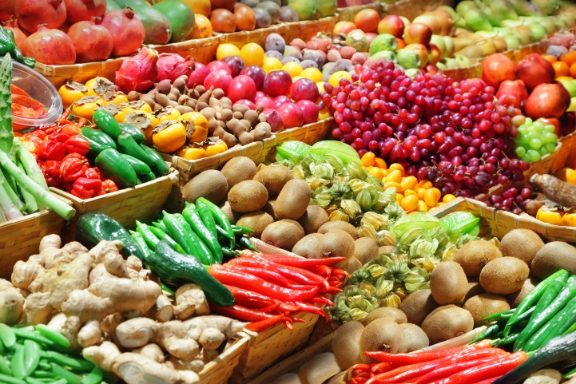

**Fuente:** (Fotolia, 2004)

La composición de las frutas y las verduras varía según la clasificación a la que corresponden y el grado de maduración en que se encuentran. Pero a manera general, se puede decir que ambos están compuestos de una serie de elementos básicos que se encuentran en la extensa mayoría de frutas y verduras. A continuación se describen los componentes más importantes que se pueden encontrar tanto en frutas como en las verduras.

CF_01_1.2.Componentes de frutas y verduras

**Importancia de las Vitaminas**

Las vitaminas son sustancias que el cuerpo necesita para funcionar apropiadamente, sin embargo no tiene la capacidad de sintetizarlas por sí mismo, por lo tanto necesita de fuentes externas para poder obtenerlas.

Las frutas y verduras son una buena fuente de vitaminas, en ellas se encuentra una variedad de estas sustancias que cumplen diversas funciones en el cuerpo humano tales como: prevenir enfermedades y deficiencias corporales, también sirven para efectuar diferentes reacciones metabólicas del organismo.

Entre las vitaminas más importantes está la vitamina C, esta se encuentra contenida de manera natural en la mayoría de las frutas y verduras, especialmente aquellas del grupo de los cítricos. Después están las vitaminas del complejo B, que corresponden a un grupo de vitaminas diferentes que desempeñan importantes funciones del cuerpo desde complementar los ácidos nucleicos, desintoxicar el organismo, participar en las reacciones que generan energía, sintetizar proteínas, grasas y carbohidratos, entre otras. También está la vitamina A, que es la que se encarga de generar pigmentos que la retina ocular de las personas necesita para funcionar adecuadamente, por lo cual es de gran importancia para tener una buena visión; esa vitamina se encuentra en alimentos como las zanahorias, el mango y la lechuga. Finamente está la vitamina E presente en vegetales de hoja verde tales como: las espinacas y el brócoli; esta vitamina es de un gran beneficio para el sistema circulatorio y adicional a eso tiene propiedades antioxidantes que ayudan a la prevención de algunas enfermedades como el párkinson.

**Gráfico 1. Vitaminas en las frutas y verduras**

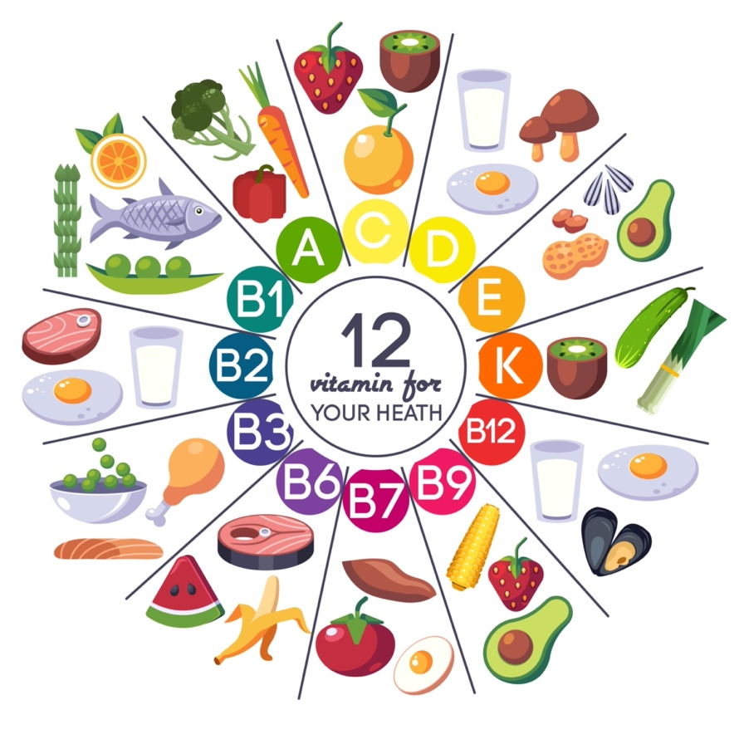

**Fuente:**

<a href="https://es.pikbest.com//png-images/infograf%C3%ADa-de-alimentos-con-vitamina-arcoiris-degradado-vectorial-libre_9357378.html">Gratis  elementos graficos de es.pikbest.com</a>

**Función de los Minerales**

Los minerales son nutrientes inorgánicos muy importantes para los sistemas del cuerpo humano, hacen parte de los órganos y elementos internos de este. Se adquieren a través de la ingesta de una gran serie de alimentos como las frutas y verduras. Los minerales contribuyen en la salud de los seres humanos, manteniendo el funcionando correctamente a las células de todos los órganos de del cuerpo, son responsables de activar la producción de líquidos y otras sustancias como las hormonas y las enzimas, también intervienen en procesos vitales de los seres vivos como la respiración, la digestión y la circulación de la sangre.

Los siguientes minerales hacen parte de los más importantes que necesitan los seres humanos para sobrevivir y se encuentran en diversas frutas y verduras.

**Tabla 3. Minerales en las frutas y verduras.**

| **Mineral** | **Función** | **Procedencia** |
| --- | --- | --- |
| Hierro | Se encarga de producir hemoglobina en la sangre y participa en el transporte del oxígeno a través de todo el torrente sanguíneo. | Puede encontrarse en verduras de hojas verdes y en higos. |
| Magnesio | Ayuda al correcto funcionamiento de los músculos, conserva sanos a los huesos y a los dientes; además es de gran ayuda para las articulaciones de brazos y piernas. | El trigo, los fríjoles, el maíz, la avena, las almendras, las nueces, los higos y las verduras de hojas verdes. |
| Calcio | Es un mineral esencial para la formación de los huesos y los dientes, participa en las acciones que le permiten a la sangre coagularse, ayuda en las funciones musculares. | Puede encontrarse en verduras de hojas verdes y en semillas de ajonjolí y perejil. |
| Fósforo | Hace parte del proceso mediante el cual se forman los huesos y los dientes, también participa en la creación de las células. | Puede obtenerse de los cereales naturales, los fríjoles y las lentejas. |
| Selenio | Tiene propiedades antioxidantes y ayuda a prevenir el cáncer, además de facilitar el funcionamiento del corazón, el hígado y los órganos reproductivos. | Puede encontrarse en los cereales integrales y en gran parte de las verduras. |
| Potasio | Sirve para el funcionamiento adecuado de los riñones y del corazón. Participa en la transmisión de señales nerviosas y controla los niveles de agua en el cuerpo. | Todas las frutas, vegetales de hojas verdes y papas. |
| Sodio | Se ocupa del funcionamiento de los músculos y los nervios, regula los líquidos del cuerpo, contribuye a la correcta digestión de los alimentos y previene la deshidratación. | Puede encontrarse en los cereales. |
| Flúor | Hace parte de la composición de los huesos y dientes, además previene la aparición de caries dentales. | Se obtiene de frutas y verduras en general. |
| Zinc | Es importante para tener un adecuado desarrollo del cuerpo y sus tejidos como es el caso de la piel y el cabello. | Se le puede encontrar en legumbres, frutos secos y semillas de giraso |

Fuente: Sena 2024

**2. Importancia de las frutas y verduras**

Las frutas y verduras son fundamentales en nuestra dieta y tienen un potente impacto en la salud humana, gracias a su contenido diverso y rico en compuestos bioactivos. Estas sustancias, conocidas como fitoquímicos, están presentes en los alimentos de origen vegetal e intervienen en múltiples procesos biológicos, ofreciendo beneficios que van más allá de la nutrición básica. A través de la investigación, se ha demostrado que estos compuestos pueden contribuir a la prevención de enfermedades, mejorar la salud cardiovascular y retrasar el envejecimiento. En este aparte, exploraremos las sustancias bioactivas, los esteroles vegetales y los mecanismos que afectan la calidad de las frutas y verduras, resaltando su papel crucial en la promoción del bienestar y la salud a lo largo de la vida.

**Sustancias bioactivas**

Las sustancias bioactivas también llamadas fitoquímicos corresponden a una serie de compuestos que están presentes en los alimentos de origen vegetal, tales como las frutas y verduras. Se denominan sustancias bioactivas pues tienen actividad biológica, sin embargo no son nutrientes esenciales para la vida, aun así tiene efectos positivos en la salud de las personas.

El área de los fitoquímicos ha sido fuertemente estudiada en las últimas décadas, pues se ha encontrado que en el largo plazo tienen efectos muy positivos para las personas que las consumen, puesto que descontaminan el cuerpo de la presencia de drogas y toxinas, pueden prevenir el cáncer, neutralizan los radicales libre, mejoran la presión sanguínea y la coagulación de la sangre; por lo cual brindan protección contra enfermedades cardiovasculares. Otros beneficios que se han encontrado es que tienen algunas propiedades que retrasan los signos del envejecimiento y disminuye la probabilidad de adquirir enfermedades asociadas a la vejez.

Un ejemplo de las diferentes sustancias bioactivas son los pigmentos de las frutas y verduras en el que se encuentran las siguientes clasificaciones:

* **Terpenos:** cumplen una función antioxidante, en este grupo están los pigmentos carotenoides.
* **Fenoles:** desempeñan una función antioxidante, entre estos se encuentran a los pigmentos flavonoides presentes en los frutos azulados.
* **Tioles y lignanos:** efectúan una función antioxidante y se pueden encontrarse en alimentos como el brócoli, el repollo, la cebolla, el trigo y la cebada.

**Esteroles vegetales**

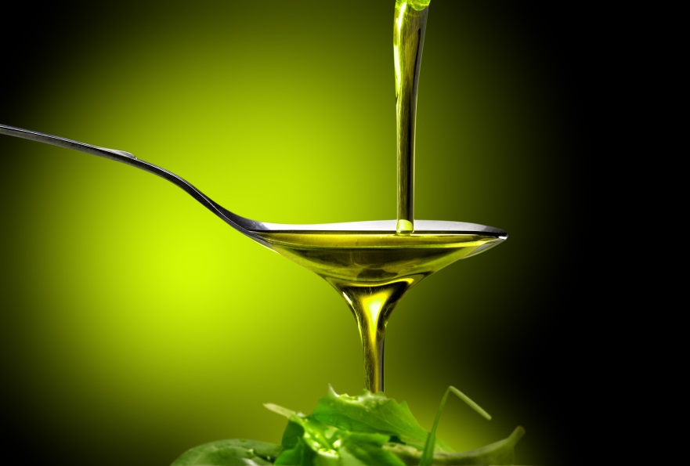

**Fuente:** (Fotolia, 2004)

Corresponden a esteroles provenientes de las plantas y tienen un comportamiento similar al colesterol puesto que cumplen funciones similares: son los precursores de la síntesis de algunas hormonas y sirven para estabilizar a las membranas celulares. Además, son participes de los procesos de transporte y almacenamiento de lípidos.

Los esteroles vegetales son beneficiosos para la salud humana y pueden encontrarse en diversos alimentos tales como los aceites de: maíz, girasol y oliva, también están presenten en siguientes los frutos secos: la lechuga, el tomate y el plátano. Entre los beneficios que brindan los esteroles vegetales está el de reducir la absorción del colesterol de alta densidad, dañino para el torrente sanguíneo.

**Mecanismos de alteración de la calidad de las frutas y verduras**

Las frutas y verduras son seres vivos, por lo tanto, cumplen con un ciclo biológico en el cual se ven sometidas a diversos cambios estructurales mientras atraviesan el proceso de maduración, igualmente están obligadas a sufrir cierto desgaste o deterioro que finalmente concluye con la muerte del producto. Los cambios sufridos por las frutas y verduras se clasifican en dos grupos: los fisiológicos y los metabólicos. Aunque también se presenta el deterioro enzimático, a continuación, exploremos estos mecanismos.

CF_01_2.Mecanismos de alteración de la calidad de las frutas y verduras

.

**3. Ingredientes y aspectos higiénicos en la preparación de conservas**

En este aparte del componente temáticos se exploran los ingredientes empleados en la elaboración de conservas, los aspectos higiénicos que deben considerarse al manipular los alimentos y los métodos de limpieza y desinfección, todo con el objetivo de garantizar la producción de conservas de alta calidad que sean seguras y confiables para el consumo de la población en general. Además, el material de estudio facilita la comprensión de estos aspectos, permitiendo que el aprendiz lleve a cabo las actividades de la mejor forma posible.

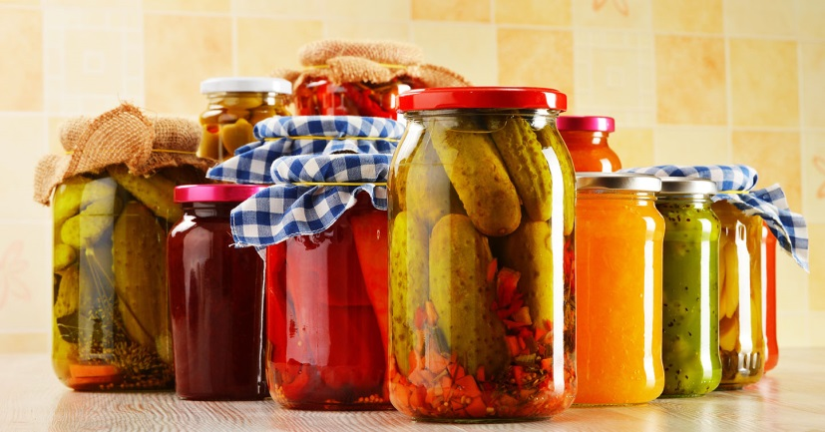

Fuente: (Fotolia, 2004)

**Historia de las conservas**

En esta línea de tiempo, se presentan los hitos más importantes en la historia del desarrollo de las conservas. Desde las técnicas antiguas de preservación de alimentos hasta la invención del envasado hermético en el siglo XIX. Explora este recorrido histórico que resalta la evolución de la conservación alimentaria.

CF_01_3.Historia de las conservas

**3.1. Preparación de Conservas**

La preparación de conservas es un arte y una ciencia que ha sido practicada a lo largo de la historia para prolongar la vida útil de los alimentos y garantizar su seguridad para el consumo. Este proceso implica una combinación de técnicas que buscan preservar el sabor, la textura y el valor nutritivo de frutas y verduras, así como de otros alimentos. A través de métodos como el envasado hermético, la pasteurización y el uso de conservantes naturales, se pueden empaquetar productos de forma que sean accesibles durante todo el año, incluso en épocas de escasez. En este contexto, es fundamental comprender las mejores prácticas y los principios involucrados en la preparación de conservas, para asegurar que el resultado final sea no solo delicioso, sino también seguro y de alta calidad.

**Ventajas de elaborar conservas de frutas y verduras**

La ventaja más representativa para los consumidores puede decirse que es la posibilidad de tener alimentos disponibles de manera permanente sin el agravante de que se dañen con facilidad.

Las principales ventajas de elaborar conservas son:

1. En época de abundancia se puede evitar la pérdida de grandes cantidades de frutas y verduras.
2. Al elaborar conservas se cuenta con alimentos de uso inmediato, especialmente cuando no se tiene el suficiente tiempo para prepararlos.
3. Se puede contar con alimentos todos los días del año durante un tiempo determinado, aunque no se realice la producción.
4. Preparar conservas ayuda a darle valor agregado a las materias primas transformadas, lo cual puede servirles a las familias agricultoras a generar ingresos sin salir de casa.

**Principales ingredientes en la realización de conservas**

En la preparación de conservas no sólo se necesitan frutas y verduras, sino que también se requiere de otros ingredientes como: sal, azúcar, vinagre, pectinas y aditivos. A continuación, se explican cada uno de los ingredientes que son necesarios en la elaboración de conservas:

CF_01_3.2Principales ingredientes en la realización de conservas.

**Elementos para mejorar, estabilizar y espesar las conservas**

Los gelificantes, espesantes y estabilizantes son ingredientes clave en la preparación de conservas, ya que mejoran la textura, la estabilidad y la conservación de los alimentos. Estos compuestos, incluidos los hidrocoloides y conservantes, ayudan a prolongar la vida útil de los productos y a mantener sus características sensoriales. Comprender su función es esencial para asegurar la calidad y seguridad de las conservas que llegan al consumidor.

**Gelificantes, espesantes y estabilizantes**

Los hidrocoloides son compuestos de moléculas muy grandes llamadas macromoléculas que tienen afinidad con el agua aumentando la viscosidad de las soluciones, son muy usados en diversas funciones como gelificantes y espesantes; en los productos ayudan modificar la formación de cristalización del hielo.

Los hidrocoloides más conocidos son la gelatina, la clara de huevo y los almidones, en este grupo también están inmersas algunas sustancias que ayudan retener agua y que en el mercado son conocidas como aditivos, entre estos están: el alginato, la goma arábiga y la pectina.

Los hidrocoloides solubles en frío que no necesitan tratamiento térmico para dar viscosidad son: goma guar, arginato, goma arábiga y xantana. Mientras que los hidrocoloides solubles en caliente que necesitan calor para gelificar y dar viscosidad son: goma garrofín, pectinas, agar y carrageninas.

**Carragenatos**

Estas sustancias son capaces de formar geles y son obtenidas de las algas (*chondrus crispus, gigartina, furcellar*ia, entre otras)*,* además forman geles térmicamente reversibles que tecnológicamente es necesario disolverlos a altas temperaturas, este producto es utilizado en la producción de conservas, sopas, salsas, cervezas, enlatados y postres lácteos.

**Gomas solubles**

Las gomas pueden aportar características tecnológicas a un producto porque tienen la capacidad de darle consistencia a una mezcla.

**El almidón**

El almidón es un producto que es extraído de los alimentos como el maíz y la yuca, que resulta ser un buen espesante en condiciones normales, aunque tiene la característica de perder líquido en el momento en que el alimento es sometido a cambios de temperatura, por ejemplo: cuando el producto es descongelado.

**Conservantes**

Estos productos ayudan a prologar la vida útil de las conservas y son los siguientes:

* **Bióxido de azufre:** este compuesto ayuda a eliminar microorganismos como hongos, bloquea la acción de las enzimas de las frutas y verduras que hacen que estas obtengan una coloración oscura cuando son peladas y también disminuye la pérdida de vitaminas; este conservante es adicionado al alimento antes de ser secado.
* **Ácido benzoico:** por su contenido de sales ayuda a inhibir microorganismos como levaduras, mohos y bacterias, la concentración que se utiliza por lo general es de 0.1 % y es más eficaz en presencia de ácido, este producto es utilizado en muchos alimentos como los encurtidos.
* **El ácido ascórbico o vitamina C:** este compuesto previne el pardiamiento enzimático de las frutas que han sido cortadas o molidas, también es adicionado a néctares y jugos para que mantengan el color característico de cada fruto. La combinación de ácido ascórbico y ácido cítrico previenen el oscurecimiento de frutas y verduras.

**Aditivos**

Los principales aditivos que se incorporan en la preparación de conservas son los siguientes:

* **Colorantes:** son aplicados en procesos en los cuales el alimento ha perdido el color, esto con el fin de mejorar sus características para ser más atractivo al consumidor final; los colorantes pueden ser de origen natural o artificial.
* **Estabilizantes:** ayudan a espesar las mezclas y darle más consistencia al producto, los estabilizantes más usados son los sintéticos a base de derivados de gomas de algas.
* **Mejoradores de sabor:** en este grupo se encuentra el glutámato monosódico que aporta el sabor “umami” a los alimentos, este compuesto es potenciador del sabor de los alimentos como salsas, productos cárnicos y hortalizas.

**Materiales para elaborar conservas**

**Gráfico 2. Partes de un frasco para conservas.**

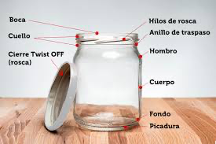

Los envases, específicamente frascos de vidrio, son indispensables en la elaboración de conservas (el vidrio es un material altamente reciclable, lo que convierte al tarro de cristal en una opción ecológica) evitan la contaminación del producto por agentes patógenos y sustancias externas. Para garantizar su efectividad, los envases de vidrio deben ser especiales, contar con buenas tapas de cierre, y no presentar golpes o picaduras. Además, las tapas deben estar libres de corrosión.

Una de las ventajas más destacadas de los tarros de cristal es su transparencia, que permite visualizar el contenido sin necesidad de abrir y cerrar constantemente el envase. Asimismo, el sistema de cierre es sencillo y fácil de abrir, realizado manualmente sin la necesidad de máquinas, lo que lo hace muy efectivo.

Uno de los cierres más comunes para los tarros de vidrio son las tapas metálicas tipo twist off, fabricadas en acero u hojalata y barnizadas en su exterior para ofrecer protección y estética. En la parte interna, se aplica un sellante neutro (polímero) que no contamina el producto que contiene el tarro.

Las tapas para tarros de vidrio disponen de entre 4 y 6 uñas en su interior, que, junto con los hilos de rosca de la boca del tarro, facilitan su cierre. Aunque pueda parecer que son reutilizables, es importante señalar que las tapas de los tarros de cristal no deben ser reutilizadas y deben ser desechadas una vez abiertas.

**3.2. Higiene en la manipulación de conservas**

La higiene es factor muy importante para la vida útil del producto en anaquel, la falta de esta al manipular envases y utensilios puede ocasionar que el producto se dañe y por ende perjudique al consumidor final, por esto es necesario ser rigurosos en la limpieza en todas las etapas del proceso y en los equipos que se utilizan para transformar las materias primas en productos. Por lo tanto, se recomienda que se realice limpieza y desinfección en todas las áreas antes de iniciar las labores y después de haber terminado la jornada laborar para así evitar que se acumulen residuos de comida en las superficies, pues esto ocasiona la proliferación de plagas y microorganismos.

**Personal manipulador de alimentos**

El personal manipulador debe gozar de buena salud y tener una constancia médica que acredite que este apto para manipular alimentos y que no tiene enfermedades que pueden ser transmitidas a los compañeros de trabajo ni a los alimentos que manipula, este reconocimiento médico debe realizarse cada vez que el jefe lo considere necesario.

**Educación y capacitación**

Todas las personas encargadas de la transformación de los alimentos deben capacitarse en Buenas Prácticas de Manufactura y aspectos higiénicos de manipulación, esto con el fin de que los operarios apliquen medidas para evitar que se contaminen y deterioren los alimentos.

Los operarios deben recibir capacitación acerca de la Resolución 2674 la cual estipula todos los requisitos que se deben llevar a cabo en la fabricación de alimentos, dicha formación debe ser por lo menos de 10 horas al año y estar dirigida por personal con experiencia para impartir esta información.

**Higiene personal**

La higiene personal es indispensable cuando se manipulan alimentos, el operario debe tener buenos hábitos de aseo como lavar el cabello, los dientes y las manos, además debe tener las uñas cortas, limpias y sin esmalte.

Requisitos importantes a tener en cuenta por parte del manipulador:

1. La indumentaria a utilizar debe ser de color claro, el overol debe tener cremalleras o cierres y el delantal debe ir por encima del uniforme.
2. El manipulador de alimentos no deberá salir del sitio de trabajo con el delantal y tampoco ingresar con este puesto.
3. Antes de ingresar a la planta de transformación y después de cada labor diferente al proceso, el operario debe lavarse las manos con agua y jabón.
4. Los operarios (as) deben mantener el cabello recogido y cubierto con mallas, además los hombres no deben dejarse barba.
5. No se debe usar maquillaje por parte de las operarias.
6. Los operarios (as) no deben usar accesorios como anillos, cadenas, relojes y aretes.
7. Cuando se manipulan alimentos es necesario el uso de tapabocas.
8. Los operarios que presenten síntomas de enfermedad o cortes en la piel no deben manipular alimentos.
9. En el área de procesamiento no se debe fumar o comer porque esto puede contaminar los alimentos.
10. El calzado usado por el manipulador debe ser de un material resistente e impermeable.
11. Se deben usar guantes en perfectas condiciones, sin roturas ni imperfecciones.
12. Los visitantes deben cumplir con todos los requisitos antes mencionados.

**Lavar las manos:**

* Antes de iniciar la jornada laboral.
* Después de ir al baño.
* Después de cada cambio de labor, diferente a la preparación del alimento.
* Después de manipular alimentos crudos, basuras, limpiones, entre otros.
* Después de fumar, comer y masticar chicle.
* Después de usar guantes.
* Nunca permita que los operarios se sequen las manos con limpiones de cocina, esa labor se debe hacer con tollas desechables o seca manos.

**Equipos y utensilios**

Los equipos y utensilios deben estar diseñados de tal manera que faciliten la limpieza y desinfección por parte del operario.

Requisitos a tener en cuenta en equipos y utensilios:

1. Los equipos y utensilios deben estar diseñados en materiales que no sean corrosivos al ambiente o al uso de desinfectantes.
2. Los acabados de las superficies donde se manipulan alimentos no deben ser porosas.
3. Los equipos deben ser fáciles de desmontar para limpiarlos y desinfectarlos.
4. El interior de los equipos debe tener ángulos curvos que faciliten su limpieza.
5. Los equipos en su interior no deben poseer roscas ni estar recubiertos con pinturas o materiales que se puedan desprender y contaminar el alimento.
6. Los equipos para alimentos deben ser diseñados para evitar que entren en contacto directo con el ambiente que les rodea.
7. Las superficies de las mesas y mesones utilizados en la elaboración de alimentos deben ser resistentes, lisas y sin aristas. También deben ser fáciles para limpiar y desinfectar.
8. Los recipientes provistos para depositar desechos deben se herméticos y fáciles de desmontar para la limpieza y desinfección.

**Limpieza y desinfección de utensilios**

En la limpieza y desinfección de equipos se debe disponer de agua potable y tener en cuenta los siguientes ítems:

1. Determinar el área o equipos que se quieren limpiar.
2. Seleccionar los equipos de limpieza.
3. Establecer la calidad de agua a utilizar.
4. Diferenciar las clases de suciedad y seleccionar el detergente a utilizar.
5. Seleccionar los métodos de limpieza.

**Limpieza y desinfección en la preparación de las conservas**

La limpieza y desinfección son pasos esenciales en la preparación de conservas, garantizando la seguridad y calidad del producto. La limpieza de frutas y hortalizas elimina suciedad y contaminantes, mientras que los envases deben ser rigurosamente limpiados para evitar restos perjudiciales. Posteriormente, la desinfección elimina microorganismos dañinos, utilizando técnicas como el calor o productos químicos adecuados. En este contenido, se abordarán los métodos y agentes más efectivos, así como la importancia de implementar planes de desinfección para asegurar conservas seguras y de alta calidad.

CF_01_3.3. Limpieza y desinfección en la preparación de las conservas.

.

A continuación, se presenta un listado de posibles sustancias químicas que deben usarse con precaución en el proceso de desinfección.

**Tabla 4. Sustancias químicas para desinfección.**

|  |  |
| --- | --- |
| Cloro y sus compuestos | Este compuesto es germicida de muchos microorganismos y por lo general se utiliza en concentración de 4,5 % a 5 % y la dosis de aplicación varía dependiendo de lo que se quiere desinfectar. |
| Compuestos de amonio cuaternario | Estas sustancias son incoloras y no tóxicas, sirven para eliminar Bacterias Gran negativas; estos compuestos no son compatibles con detergentes aniónicos. |
| Agentes anfóteros o tensoactivos | Estos compuestos no son tóxicos, son desinfectantes no corrosivos y pierden su actividad en presencia de materia orgánica. |
| Fenólicos | Este tipo compuesto es muy utilizado para desinfectar cuartos de vestir y sanitarios, en cítricos se usa difenil fenol para evitar el crecimiento de hongos, estos compuestos tienen actividad antibacterial prologada como el yodo y el cloro. |

Fuente: Sena 2024

1. **SÍNTESIS**

En este componente se abordan los aspectos fundamentales sobre la clasificación, composición y conservación de frutas y verduras, destacando su importancia para garantizar la seguridad alimentaria. Se profundiza en la identificación de los ingredientes y las mejores prácticas de higiene para la preparación de conservas, haciendo énfasis en el control de factores como la temperatura y la humedad, que son determinantes para prevenir el deterioro o la contaminación de los alimentos.

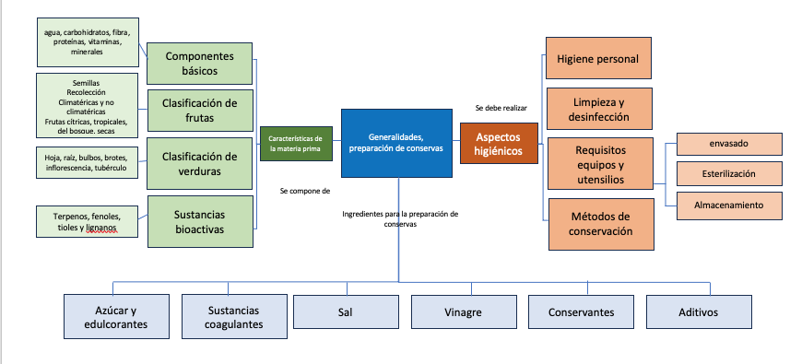

1. **ACTIVIDADES DIDÁCTICAS**

|  |  |
| --- | --- |
| DESCRIPCIÓN DE ACTIVIDAD DIDÁCTICA | |
| Nombre de la Actividad | ¿Qué tanto sabes sobre las generalidades, ingredientes y aspectos higiénicos en la preparación de conservas? |
| Objetivo de la actividad | Apropiar los conceptos básicos en la preparación de conservas. |
| Tipo de actividad sugerida | Cuestionario |
| Archivo de la actividad  (Anexo donde se describe la actividad propuesta) | *93610220_CF_01_actividad_didactica_cuestionario* |

1. **MATERIAL COMPLEMENTARIO:**

|  |  |  |  |
| --- | --- | --- | --- |
| Tema | Referencia APA del Material | Tipo de material  (Video, capítulo de libro, artículo, otro) | Enlace del Recurso o  Archivo del documento o material |
| Ingredientes y aspectos higiénicos en la preparación de conservas. | Villar, L. (2010). Las Mejores conservas. Ed. Integral. | Libro | <https://ia800801.us.archive.org/22/items/tirapic/Las_mejores_conservas.pdf> |
| Ingredientes y aspectos higiénicos en la preparación de conservas. | Organización de las Naciones Unidas para la Agricultura y la Alimentación. (1993). Prevención de pérdidas de alimentos poscosecha: frutas, hortalizas, raíces y tubérculos. (Colección FAO: Capacitación, N° 17/2). Roma: FAO. | Libro | <https://www.fao.org/4/t0073s/T0073S00.htm#Contents> |

1. **GLOSARIO:**

|  |  |
| --- | --- |
| TÉRMINO | SIGNIFICADO |
| Antioxidantes | sustancias que ayudan a proteger las células del daño causado por los radicales libres, que son moléculas inestables que pueden dañar el ADN y las proteínas. Los antioxidantes se encuentran en las frutas, las verduras, los frutos secos y las semillas. |
| Bioactivos | sustancias químicas que se encuentran en los alimentos y tienen efectos positivos para la salud. Los bioactivos pueden ayudar a prevenir enfermedades crónicas, como el cáncer, las enfermedades cardiovasculares y la diabetes. |
| Carotenoides | pigmentos que dan color naranja y amarillo a las frutas y verduras, como el betacaroteno que se convierte en vitamina A en el cuerpo. Los carotenoides tienen propiedades antioxidantes y pueden ayudar a prevenir el cáncer y las enfermedades cardiovasculares. |
| Clorofila | pigmento verde que se encuentra en las plantas y que les permite realizar la fotosíntesis, el proceso por el cual las plantas utilizan la luz solar para producir energía. La clorofila es responsable del color verde de las hojas, los tallos y las frutas verdes. |
| Conservas | método de preservar alimentos para evitar su deterioro o contaminación mediante procesos como la esterilización, la pasteurización o la fermentación. Las conservas permiten almacenar alimentos por largos periodos de tiempo sin que pierdan sus propiedades nutricionales y organolépticas. |
| Desinfección | proceso que elimina microorganismos patógenos de las superficies. La desinfección se puede realizar utilizando calor, productos químicos o radiación ultravioleta. Es esencial para garantizar la seguridad de los alimentos y prevenir la transmisión de enfermedades. |
| Flavonoides | pigmentos que dan color azul y morado a las frutas y verduras, como la antocianina presente en las uvas. Los flavonoides tienen propiedades antioxidantes y pueden ayudar a proteger el corazón y el cerebro. |
| Frutas | fruto de una planta con semillas, de sabor dulce, normalmente con alto contenido de azúcar. Son una fuente importante de vitaminas, minerales y fibra dietética. Las frutas se pueden consumir frescas, secas, en conserva o en zumo. |
| Higiene | conjunto de medidas que se deben tomar para prevenir la contaminación de los alimentos y la transmisión de enfermedades. La higiene alimentaria incluye el lavado de manos, el uso de guantes, la limpieza de las superficies de trabajo y la correcta manipulación de los alimentos. |
| Inocuidad | seguridad alimentaria, la ausencia de riesgos para la salud de los consumidores. Se refiere a la garantía de que los alimentos no causarán enfermedades ni daños a la salud cuando se consuman. La inocuidad alimentaria es esencial para garantizar la seguridad alimentaria. |
| Minerales | compuestos inorgánicos que el cuerpo necesita en pequeñas cantidades para funcionar correctamente. Los minerales son esenciales para el crecimiento de los huesos, la contracción muscular, la regulación del ritmo cardíaco y muchas otras funciones del cuerpo. |
| Pigmentos | sustancias químicas que dan color a los alimentos. Los pigmentos son responsables del color de las frutas, las verduras, los cereales y los productos cárnicos. Algunos pigmentos, como la clorofila y los carotenoides, tienen propiedades antioxidantes. |
| Verduras | partes comestibles de una planta que no son frutas, con sabores diversos y normalmente con un contenido de agua mayor al de las frutas. Las verduras son ricas en vitaminas, minerales y fibra, y son una fuente importante de antioxidantes. |
| Vitaminas | compuestos orgánicos que el cuerpo necesita en pequeñas cantidades para funcionar correctamente. Las vitaminas son esenciales para el crecimiento, la reparación de tejidos y el mantenimiento de las funciones del cuerpo. |

1. **REFERENCIAS BIBLIOGRÁFICAS**

* Bartrina, J., Serra, L., Pérez, C. y Ortega, R. (2006). *Frutas, verduras y salud*. Barcelona, España: Elsevier.
* Cámara, M. y Torija., E. (2006). *Frutas y verduras, fuentes de salud*. Madrid, España: Instituto de Salud Pública.
* Hudak, R. (2009). *Frutas y verduras: jardín práctico.* España: Hispano Europea.
* Ministerio de Salud y Protección Social (Resolución 00002674). (2013, 22 de julio). *Diario Oficial, 48862*, 2013, 25 de julio.
* Organización de las Naciones Unidas para la Alimentación y la Agricultura (FAO). (2023). *Frutas y verduras* [Archivo HTML]. Recuperado de <https://openknowledge.fao.org/server/api/core/bitstreams/a0d8db5d-f798-43c6-8ccc-5ffe886b01d6/content/src/html/frutas-y-verduras.html>
* Sistema para el Desarrollo Integral de la Familia del Estado de México. (2007). *El sabor en la familia antología de conservación de alimentos*. Toluca, México: Programa de Orientación Alimentaria.

1. **CONTROL DEL DOCUMENTO**

|  |  |  |  |  |
| --- | --- | --- | --- | --- |
|  | Nombre | Cargo | Dependencia | Fecha |
| Autor | Ángela Viviana Páez Perilla | Experta temática | Centro Agroindustrial Regional Quindío | Febrero de 2014 |
| Autor | Paola Andrea Bobadilla Gutiérrez | Guionista - Línea de producción | Centro Agroindustrial Regional Quindío | Marzo de 2014 |

1. **CONTROL DE CAMBIOS**

|  |  |  |  |  |  |
| --- | --- | --- | --- | --- | --- |
|  | Nombre | Cargo | Dependencia | Fecha | Razón del Cambio |
| Autor | Jairo Valencia Ebratt | Evaluador instruccional | Centro para el desarrollo agroindustrial CEDAGRO | Septiembre de 2024 | Actualización de programas complementarios |